Cục Thi hành án dân sự tỉnh tổ chức họp giao ban
công tác thi hành án dân sự 11 tháng đầu năm 2019
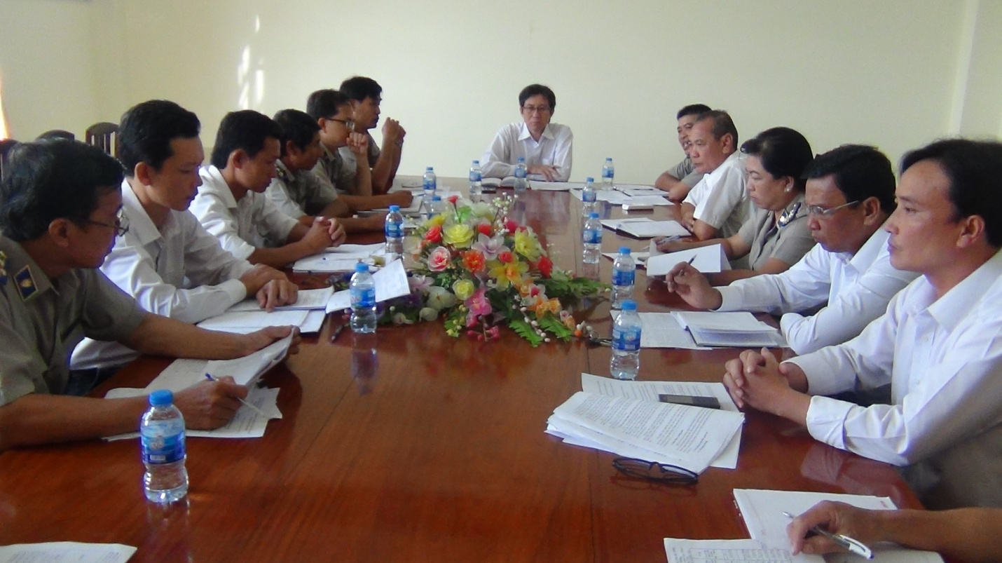
Sáng ngày 09 tháng 9 năm 2019, Cục Thi hành án dân sự tỉnh tổ chức họp giao ban công tác 11 tháng. Tham dự cuộc họp có toàn thể công chức tại Cục, Chi cục trưởng Chi cục Thi hành án dân sự huyện thành phố.
Qua báo cáo kết quả công tác 11 tháng đầu năm, các cơ quan Thi hành án dân sự trong tỉnh đã tổ chức thi hành đạt kết quả như sau:
- Về việc, đến hết tháng 9/2018, số cũ chuyển sang là 7.484 việc; từ 01/10/2018 đến 31/8/2019, thụ lý mới 13.263 việc, tăng 93 việc (0,71%) so với năm 2018. Như vậy, tổng số thụ lý là 20.747 việc, tăng 1.154 việc (5,89%) so với năm 2018. Kết quả xác minh, phân loại thì có: 16.511 việc có điều kiện giải quyết (chiếm tỷ lệ 80,26%), tăng 459 việc (1,86%) so với năm 2018 và 4.061 việc chưa có điều kiện giải quyết (chiếm tỷ lệ 19,74%). Trong số có điều kiện, đã giải quyết xong 11.667 việc, đạt tỷ lệ 70,66% (so với chỉ tiêu Quốc hội giao, còn thiếu 2,34%). So với năm 2018, tăng 135 việc (1,17%) và giảm 1,18% về tỷ lệ.
Số việc chuyển kỳ sau 8.905 việc, trong đó số việc có điều kiện nhưng chưa thi hành xong là 4.844 việc, so với số việc có điều kiện năm 2018 (4.028 việc) tăng 816 việc (20,26%).
- Về tiền, đến hết tháng 9/2018, số cũ chuyển sang là 797.697.484.909 đồng; từ 01/10/2018 đến 31/8/2019, thụ lý mới 592.172.163.379 đồng, tăng 114.680.735.247 đồng (24,02%) so với năm 2018. Như vậy, tổng số tiền thụ lý là 1.389 tỷ 869 triệu 648 nghìn đồng, tăng 277.034.112.971 đồng (24,89%) so với năm 2018. Kết quả xác minh, phân loại: 919.880.699.059 đồng có điều kiện giải quyết (chiếm tỷ lệ 70,27%), tăng 136.020.203.381 đồng (17,35%) so với năm 2018 và 389.135.752.035 đồng chưa có điều kiện giải quyết (chiếm tỷ lệ 29,73%). Trong số có điều kiện, đã giải quyết xong 355.458.678.727 đồng, đạt tỷ lệ 38,64% (so với chỉ tiêu Quốc hội giao vượt 5,64%). So với năm 2018, tăng 93.089.498.396 đồng (35,48%) và tăng 5,17% về tỷ lệ.
Số tiền chuyển kỳ sau 953.557.772.367 đồng, trong đó số tiền có điều kiện nhưng chưa thi hành xong là 564.422.020.332 đồng, so với số việc có điều kiện năm 2018 (470.440.748.763 đồng) tăng 93.981.271.569 đồng (19,98%). Đến thời điểm hiện tại còn 03 Chi cục: Mỏ Cày Nam, Giồng Trôm, Ba Tri chưa đạt chỉ tiêu về việc.
Phát biểu chỉ đạo tại cuộc họp giao ban, đồng chí Võ Thành Đông-Phó Cục trưởng yêu cầu các đơn vị nhất là vai trò người đứng đầu phải khẩn trương, thật sự tăng tốc, đẩy nhanh tiến độ giải quyết các việc án đủ điều kiện, quyết tâm cao phải hoàn thành 02 chỉ tiêu mà Cục đã giao ngay từ đầu năm, nghiêm túc triển khai thực hiện Thông báo số 209/TB-TCTHADS ngày 15/8/2019 của Tổng cục Thi hành án dân sự về thực hiện Kết luận của Tổng cục trưởng Tổng cục Thi hành án dân sự./.
Phạm Tấn Khánh-Văn phòng Cục

